Rumbo a Jerusalén
(Hechos 21:1-16)
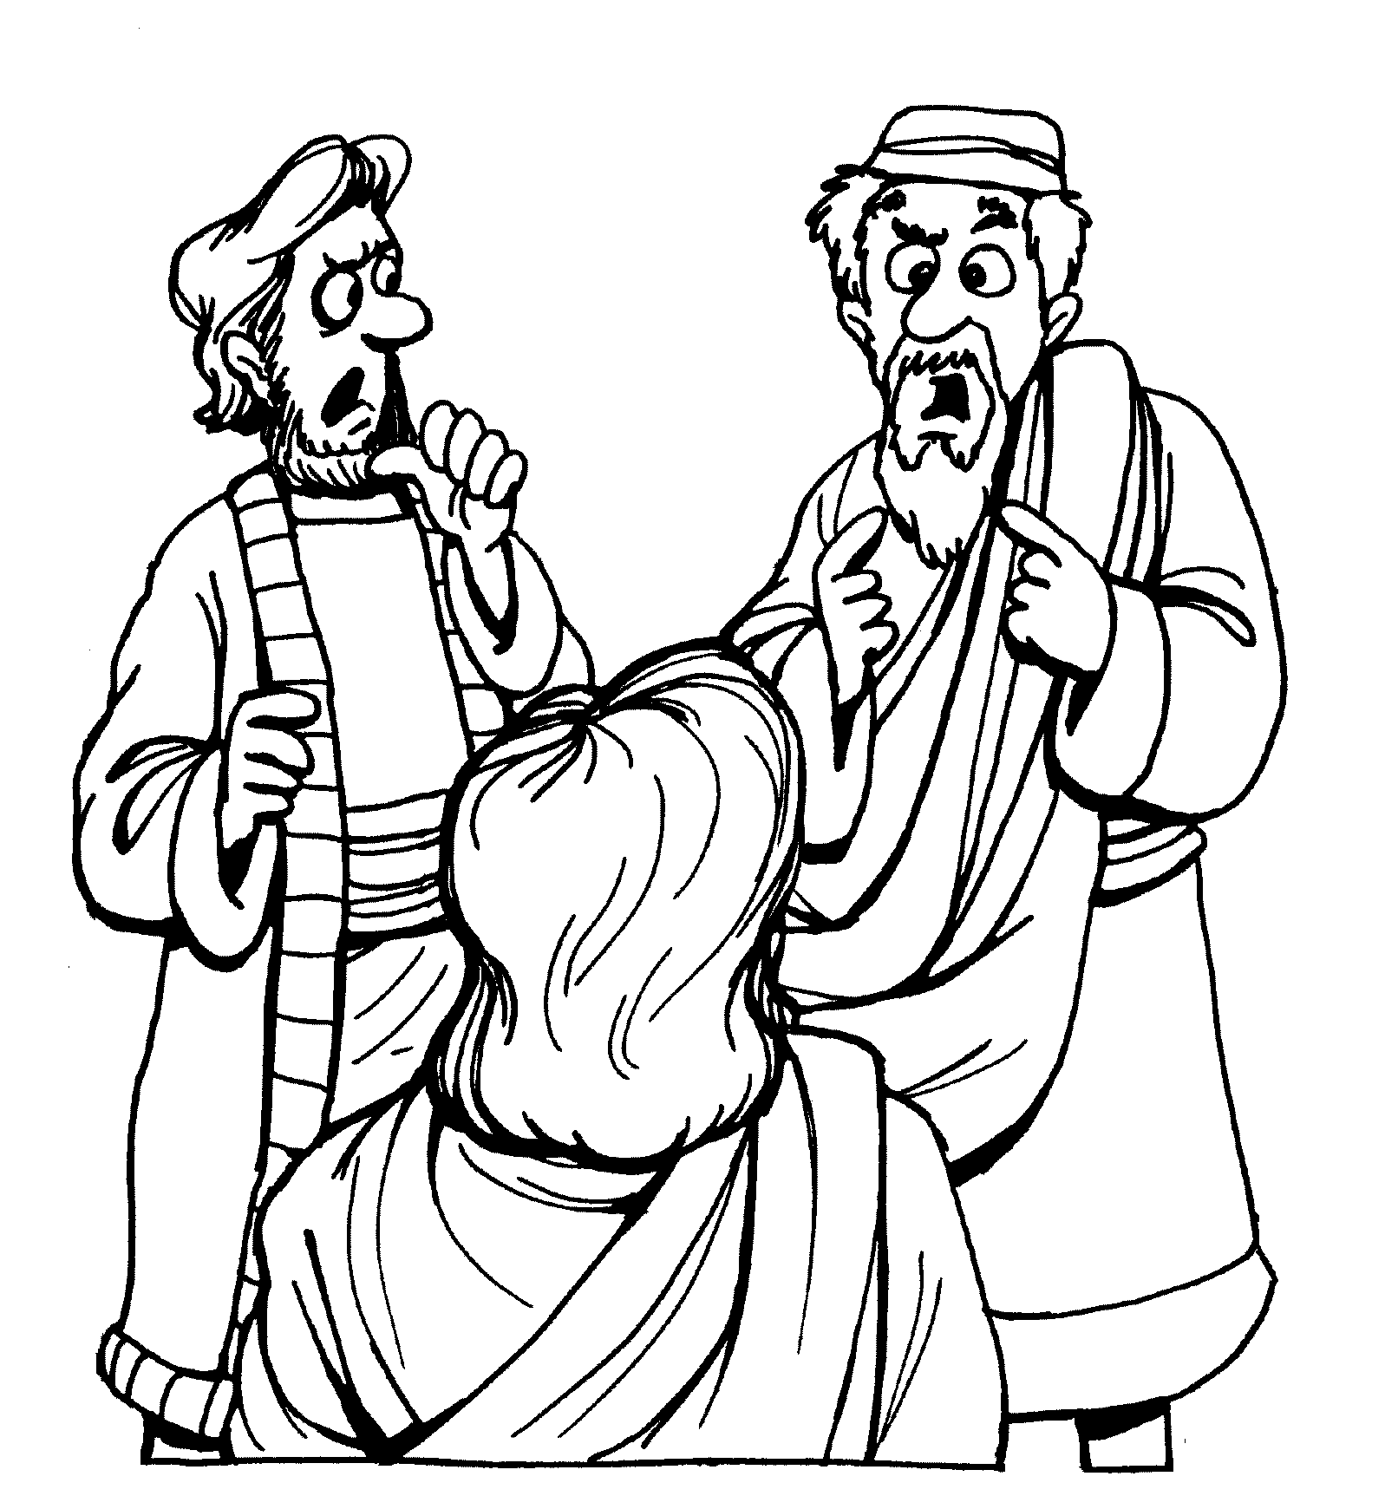

Como no se dejaba convencer, desistimos exclamando:
—¡Que se haga la voluntad del Señor!
Hechos 21:14 (Nueva Versión Internacional)

